институт ОБЩЕСТВЕННОГО МНЕНИЯ «квалитас»


394036, г. Воронеж, пр. Революции, д. 44, к. 14
тел.: (473) 251-20-75, 251-90-75
E-mail: office@qualitas.ru
Internet: http://www.qualitas.ru
ИНН 3666065119
Расчётный счёт № 40702810613400101661 ЦЧ банк СБ РФ г. Воронеж

ЕЖЕМЕСЯЧНЫЙ БЮЛЛЕТЕНЬ
СОЦИОЛОГИЧЕСКИХ СООБЩЕНИЙ
ПО г. ВОРОНЕЖУ

№ 2018-11 (251)

При использовании информации ссылка на Институт
общественного мнения «Квалитас» обязательна.

В этом выпуске:

1 раздел: ОБЩЕСТВО И СПРАВЕДЛИВОСТЬ. ЧАСТЬ III
- Как Вы считаете, справедливо или несправедливо в России распределяются доходы от продажи национальных природных богатств – нефти, газа, угля?
- Справедливо или несправедливо, что многодетные семьи получают пособия из государственного бюджета, то есть за счёт налогоплательщиков?
- Справедливо или несправедливо, что безработные получают пособия из государственного бюджета, то есть за счёт налогоплательщиков?
- Справедливо или несправедливо, что одни люди могут приобретать предметы роскоши, а другие не могут?
- Справедливо или несправедливо, что богатые и бедные платят в качестве налога одинаковый процент от своих доходов – 13%?
2 раздел: ПРОБЛЕМЫ КОРРУПЦИИ В ЗЕРКАЛЕ ОБЩЕСТВЕННОГО МНЕНИЯ
- Как бы Вы оценили степень распространения коррупции в обществе в целом?
- Как бы Вы оценили степень распространения коррупции в Воронеже?
- Приходилось ли Вам в течение последнего года давать деньги, подарки людям, от которых зависело решение Ваших проблем, или нет?
- Чувствуете ли Вы себя защищенным от возможного произвола со стороны властей, полиции, ГИБДД, налоговиков, судов, прочих государственных структур?
- Как Вы считаете, Вы можете отстоять в России свои интересы или права в случае их нарушения?
- Как Вы думаете, уровень коррупции в Воронежской области выше или ниже, чем по в среднем по стране?
- На чем преимущественно основано Ваше личное мнение об уровне распространения коррупции?
- Как Вы считаете, почему люди не сообщают о фактах коррупции, взяточничестве в правоохранительные органы?
3 раздел: ЭТО МОДНОЕ СЛОВО «ОЛИГАРХ»
- Как Вы в целом относитесь к крупным предпринимателям, которые обладают наиболее сильным влиянием в экономике и политике (олигархам)?
- Как, по Вашему мнению, властям следует строить отношения с олигархами: бороться, сотрудничать или не вступать ни в какие отношения?
4 раздел: ОЦЕНКА АРХИТЕКТУРНО-ИСТОРИЧЕСКОГО ОБЛИКА ВОРОНЕЖА
- Скажите, пожалуйста, лично Вы готовы или не готовы принять участие в мероприятиях, направленных на благоустройство нашего города, улучшения среды?
- Как Вы можете оценить сегодняшнее состояние воронежских исторических памятников?
- Как Вы считаете, на что необходимо направить силы и средства местным властям в первую очередь?
- Какая точка зрения о формировании архитектурного облика исторической части города Вам ближе?

Редколлегия:

Н.А. Романович (главный редактор)
Ю.В. Митрофанов (редактор)
Ю.А. Дедова (руководитель полевого исследования)

Разделы 1, 2, 3, 4
– опрос проведен 29 – 30 ноября 2018 г., опрошено 604 человека;
– метод: телефонное интервью;
– выборка репрезентативна для населения г. Воронежа старше 18 лет по полу и возрасту.

Раздел 2, три вопроса:
– опрос проведен 2 – 19 ноября 2018 г., опрошено 1614 человек;
– метод: телефонное интервью;
– выборка репрезентативна для населения Воронежской области старше 18 лет по полу и возрасту.

ИНСТИТУТ ОБЩЕСТВЕННОГО МНЕНИЯ «квалитас». тел.: (473) 251-90-75, 251-20-75

Опрос проведён ИОМ "Квалитас" 29 – 30 ноября 2018 года методом телефонного интервью.
Выборка репрезентативна для населения г. Воронежа старше 18 лет по полу и возрасту.
Опрошено 604 человека.

1 раздел: ОБЩЕСТВО И СПРАВЕДЛИВОСТЬ. ЧАСТЬ III (продолжение)

Как вы считаете, справедливо или несправедливо в России распределяются доходы от продажи национальных природных богатств – нефти, газа, угля?
Таблица 1
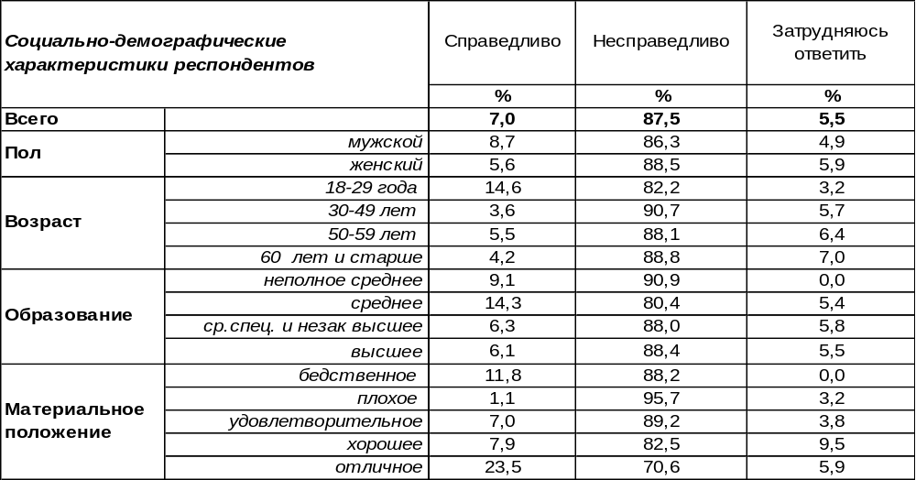
(Примечание: распределение ответов респондентов по строке составляет 100%)
Россияне за последние 30 лет привыкли к разного рода предвыборным обещаниям о введении всеобщей ренты для граждан России на природные ресурсы. Обещают как отдельные политики, так и целые партии.
Идея не нова. Многие добывающие страны поступают подобным образом – перечисляют процент от доходов за продажу энергоресурсов на персональные счета граждан. И не только энергоресурсов – так жители Аляски получают по одной тысяче долларов только за то, что в штате идет добыча золота.
А что у нас? В сентябре 2017 года депутаты от КПРФ внесли в Думу проект закона о распределении между россиянами части доходов госбюджета от продажи нефти и других полезных ископаемых. По расчетам авторов проекта, в 2018 году каждый россиянин должен был получить около 10000 рублей. Правительство же не одобрило документ, и законопроект был отклонён.
Справедливо ли это или нет? Конечно, нет! Так считает подавляющее большинство, как воронежцев, так и россиян в целом. Общероссийский опрос проведён ФОМ в августе 2018 года, опрошено 1500 респондентов.
Как Вы считаете, справедливо или несправедливо в России распределяются доходы от продажи национальных природных богатств – нефти, газа, угля?

ИНСТИТУТ ОБЩЕСТВЕННОГО МНЕНИЯ «квалитас». тел.: (473) 251-90-75, 251-20-75
Опрос проведён ИОМ "Квалитас" 29 – 30 ноября 2018 года методом телефонного интервью.
Выборка репрезентативна для населения г. Воронежа старше 18 лет по полу и возрасту.
Опрошено 604 человека.

Справедливо или несправедливо, что многодетные семьи получают пособия из государственного бюджета, то есть за счёт налогоплательщиков?
Таблица 2
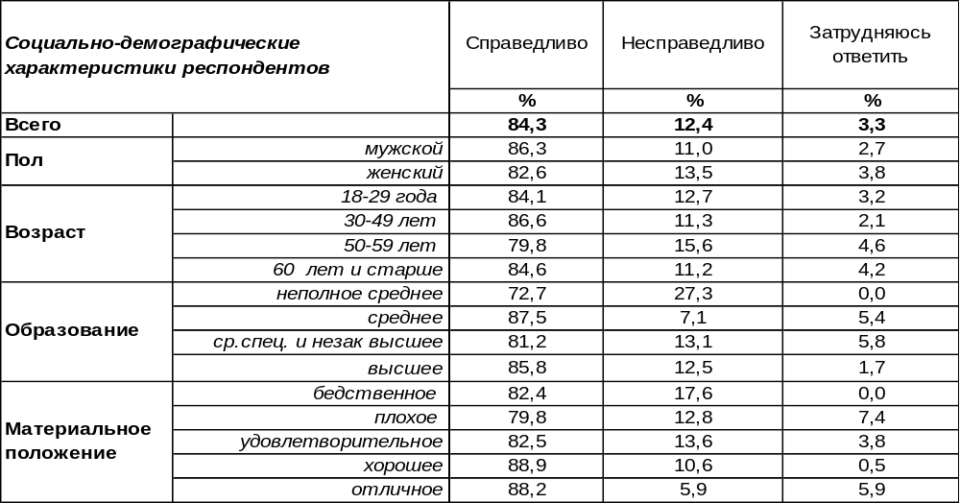
(Примечание: распределение ответов респондентов по строке составляет 100%)
Не так давно большой резонанс получило высказывание одной чиновницы, что «государство не просило вас рожать» и поэтому «ничего вам не должно». Чиновники же рангом повыше дезавуировали заявление младшей коллеги, но вопрос остался – должно или не должно государство помогать родителям с детьми, тем более, многодетным? Справедливо или несправедливо, что из общего бюджетного кошелька одни буду получать финансовую помощь, а другие нет? Ведь каждый волен делать выбор: сколько детей иметь, рассчитывая на свои силы и возможности…
И тут воронежцы выразили солидарное мнение, что многодетным семьям помогать можно и нужно, пусть и за общий счет. Так считают горожане всех социально-демографических групп без исключения. Даже люди с бедственным материальным положением подавляющим большинством высказываются за помощь многодетным семьям.
А как по этому поводу думают россияне в целом? Общероссийский опрос проведён ФОМ в августе 2018 года, опрошено 1500 респондентов.

Справедливо или несправедливо, что многодетные семьи получают пособия из государственного бюджета, то есть за счёт налогоплательщиков?

Как видно из приведенного графика, жители России так же склонны поддерживать многодетные семьи. Правда, поддержка эта менее выразительна, чем в столице Центрального Черноземья.
ИНСТИТУТ ОБЩЕСТВЕННОГО МНЕНИЯ «квалитас». тел.: (473) 251-90-75, 251-20-75
Опрос проведён ИОМ "Квалитас" 29 – 30 ноября 2018 года методом телефонного интервью.
Выборка репрезентативна для населения г. Воронежа старше 18 лет по полу и возрасту.
Опрошено 604 человека.

Справедливо или несправедливо, что безработные получают пособия из государственного бюджета, то есть за счёт налогоплательщиков?
Таблица 3
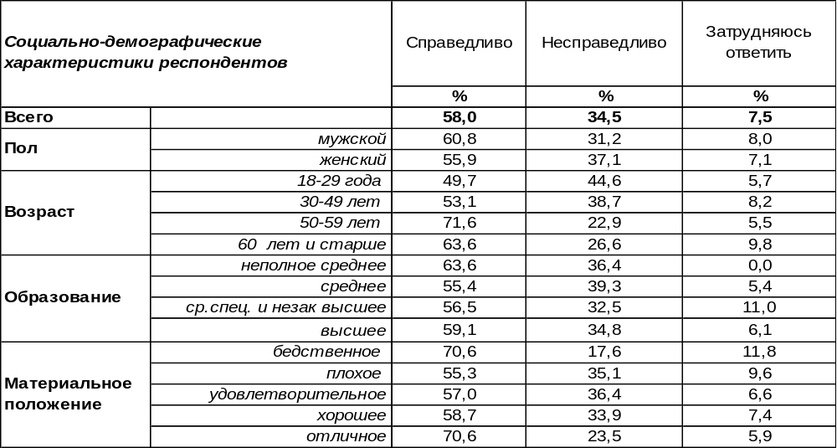
(Примечание: распределение ответов респондентов по строке составляет 100%)
А насколько финансовая помощь безработным соотносится с понятиями справедливости в сознании наших сограждан? Ведь при желании в нашей стране и, конкретно, в Воронеже, всегда можно найти применение своим силам. Пусть не очень престижную, не всегда по специальности, но работу как источник средств к существованию найти можно, было бы желание. Тем более, не секрет, что многие, стоящие на учёте в службе занятости, не спешат, а то и категорически не хотят трудоустраиваться, чтобы не потерять пособие.
Тем не менее, наши сограждане достаточно добросердечны и готовы смириться с финансовой поддержкой безработных. Хотя и тех, кто считает такое положение вещей несправедливым тоже достаточное количество – 35%. Среди молодежи этот показатель возрастает до 45%.
В общероссийском плане вопрос справедливости помощи безработным выглядит ещё более спорным. Разница между количеством тех, кто поддерживает выплату пособий, и тех, кто не поддерживает, сокращается до 9%. Общероссийский опрос проведён ФОМ в августе 2018 года, опрошено 1500 респондентов.

Справедливо или несправедливо, что безработные получают пособия из государственного
бюджета, то есть за счёт налогоплательщиков?

ИНСТИТУТ ОБЩЕСТВЕННОГО МНЕНИЯ «квалитас». тел.: (473) 251-90-75, 251-20-75
Опрос проведён ИОМ "Квалитас" 29 – 30 ноября 2018 года методом телефонного интервью.
Выборка репрезентативна для населения г. Воронежа старше 18 лет по полу и возрасту.
Опрошено 604 человека.

Справедливо или несправедливо, что одни люди могут приобретать предметы роскоши, а другие не могут?
Таблица 4
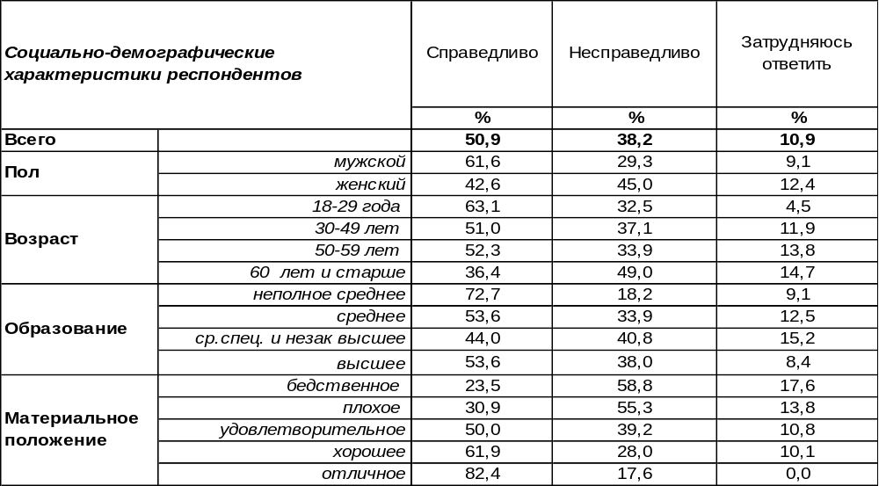
(Примечание: распределение ответов респондентов по строке составляет 100%)
Дуализм этого вопроса заключается в двоякости трактования самого понятия справедливости, над которым бился еще Аристотель. Справедливость – это когда по закону или по заслугам?
С одной стороны, почему нельзя покупать предметы роскоши, если средства на это есть, и они честно заработаны? С другой стороны, слышатся голоса, что, дескать, безнравственно купаться в роскоши, если рядом есть люди, влачащие бедственное существование. То есть со времен Аристотеля мало что изменилось. Поди-ка разберись…
При анализе результатов опроса, мы можем наблюдать тот редкий случай, когда мнение воронежцев и россиян в целом оказались диаметрально противоположны – воронежцы в своём большинстве считают справедливым покупку предметов роскоши, а россияне, по большому счёту, с этим не согласны.

Справедливо или несправедливо, что одни люди могут приобретать предметы роскоши,
а другие не могут?

Общероссийский опрос проведён ФОМ в августе 2018 года, опрошено 1500 респондентов.
ИНСТИТУТ ОБЩЕСТВЕННОГО МНЕНИЯ «квалитас». тел.: (473) 251-90-75, 251-20-75
Опрос проведён ИОМ "Квалитас" 29 – 30 ноября 2018 года методом телефонного интервью.
Выборка репрезентативна для населения г. Воронежа старше 18 лет по полу и возрасту.
Опрошено 604 человека.

Справедливо или несправедливо, что богатые и бедные платят в качестве налога одинаковый процент от своих доходов – 13%?
Таблица 5
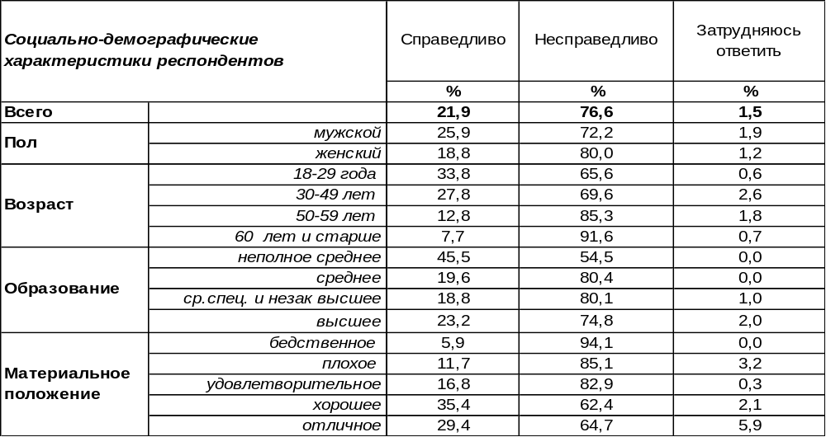
(Примечание: распределение ответов респондентов по строке составляет 100%)
Извечный вопрос: какая шкала налогообложения должна быть в России – «плоская» или прогрессивная? Справедливо, когда все платят один и тот же процент со своих доходов (в нашем случае 13%), или когда при повышении заработка растёт и процент отчислений в виде налогов?
Именно второй вариант зачастую можно встретить в странах Запада. Именно такая форма налогообложения кажется им справедливой и целесообразной.
А как считают наши сограждане? Да точно так же! Более ¾ опрошенных горожан считают несправедливой ситуацию, при которой бедные (те, кому денег не хватает даже на насущные нужды) платят государству в виде налогов столько же, сколько и люди, купающиеся в роскоши.
Конечно же, в первую очередь так считают люди с бедственным материальным положением (94%). По мере улучшения благосостояния эта цифра уменьшается, но и среди людей состоятельных, и даже среди богачей число ответов «несправедливо» превышает 60%.
Сравним мнение по этому вопросу воронежцев и россиян в целом и убедимся, что противоречий среди них не наблюдается.
Общероссийский опрос проведён ФОМ в августе 2018 года, опрошено 1500 респондентов.

Справедливо или несправедливо, что богатые и бедные платят в качестве налога одинаковый
процент от своих доходов – 13%?

ИНСТИТУТ ОБЩЕСТВЕННОГО МНЕНИЯ «квалитас». тел.: (473) 251-90-75, 251-20-75
Опрос проведён ИОМ "Квалитас" 29 – 30 ноября 2018 года методом телефонного интервью.
Выборка репрезентативна для населения г. Воронежа старше 18 лет по полу и возрасту.
Опрошено 604 человека.

2 раздел: ПРОБЛЕМЫ КОРРУПЦИИ В ЗЕРКАЛЕ ОБЩЕСТВЕННОГО МНЕНИЯ

КАК БЫ ВЫ ОЦЕНИЛИ СТЕПЕНЬ РАСПРОСТРАНЕНИЯ КОРРУПЦИИ В ОБЩЕСТВЕ В ЦЕЛОМ?
Таблица 6
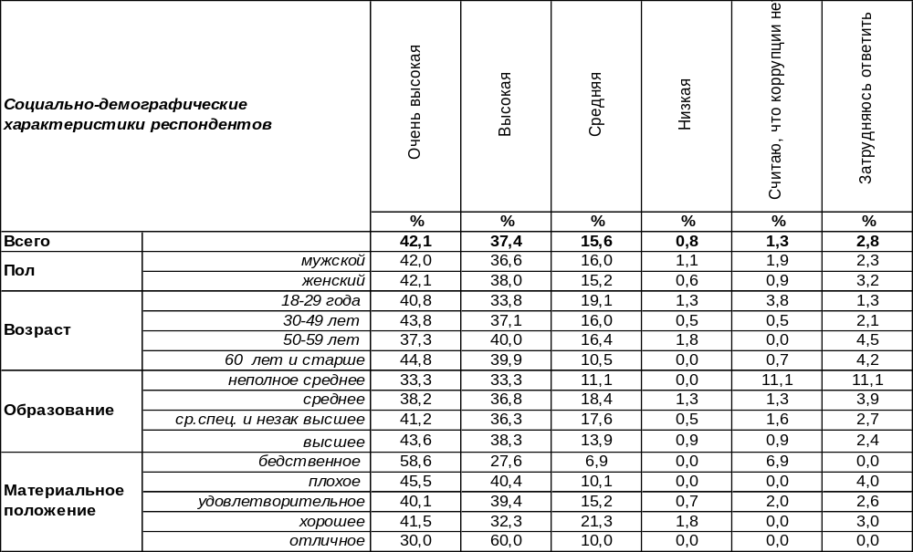(Примечание: распределение ответов респондентов по строке составляет 100%)
В целом 79% горожан уверены в том, что в нашем обществе высокий уровень коррупции. Среди пожилых людей это число возрастает до 85%, а среди бедных – до 86%. Только 2% горожан полагают, что коррупции в России почти нет. В то же время 16% опрошенных называют уровень коррупции средним, мало отличающимся от прочих стран.
Этот же вопрос был задан воронежцам в ноябре 2013 года [Бюллетень 2013-11].

Как бы Вы оценили степень распространения коррупции в обществе в целом?

Количество опрошенных, считающих уровень коррупции в стране высоким, за пять последних лет снизилось с 87% до 79%.
ИНСТИТУТ ОБЩЕСТВЕННОГО МНЕНИЯ «квалитас». тел.: (473) 251-90-75, 251-20-75
Опрос проведён ИОМ "Квалитас" 29 – 30 ноября 2018 года методом телефонного интервью.
Выборка репрезентативна для населения г. Воронежа старше 18 лет по полу и возрасту.
Опрошено 604 человека.

КАК БЫ ВЫ ОЦЕНИЛИ СТЕПЕНЬ РАСПРОСТРАНЕНИЯ КОРРУПЦИИ В ВОРОНЕЖЕ?
Таблица 7
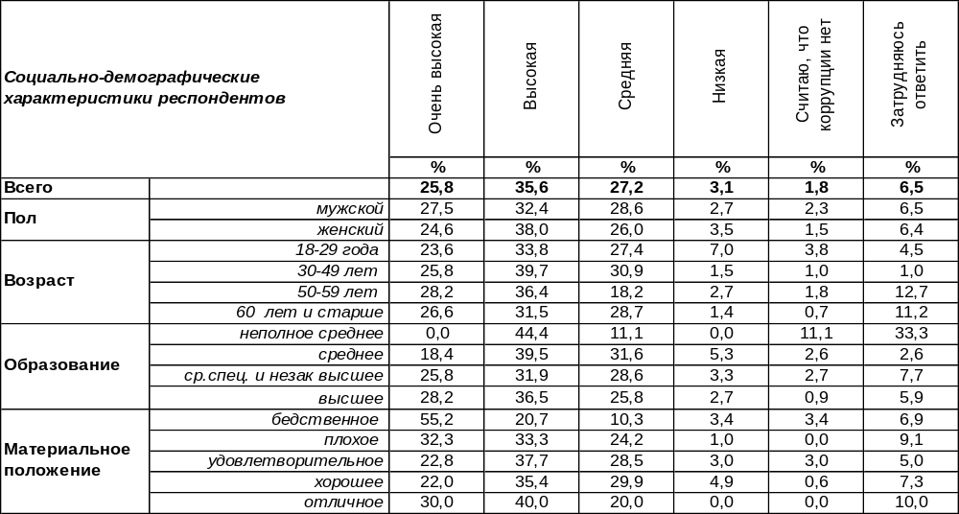(Примечание: распределение ответов респондентов по строке составляет 100%)
Большинство воронежцев оценивает уровень распространения коррупции в нашем городе как высокий (61%). Заметим, что о высоком уровне коррупции в целом по России воронежцы говорили чаще – 79%. Удивительно, но о том, что в Воронеже без взятки и шагу не ступить, чаще говорили или самые богатые (70%), или самые бедные (75%) люди. А серединка при этом «просела». Возможно, богатые чаще сталкиваются с вымогательством чиновников, а бедные чаще сетуют на свою несостоятельность, предполагая, что взятки помогли бы им в решении проблем.
В то же время остальные считают уровень коррупции в городе низким (5%) или средним (27%).
Пять лет назад воронежцы уже отвечали на этот вопрос [Бюллетень 2013-11]. Что изменилось?

Как бы Вы оценили степень распространения коррупции в Воронеже?

Количество горожан, признающих в целом уровень распространения коррупции в Воронеже высоким, снизилось за последнюю пятилетку с 73% до 61%.
ИНСТИТУТ ОБЩЕСТВЕННОГО МНЕНИЯ «квалитас». тел.: (473) 251-90-75, 251-20-75
Опрос проведён ИОМ "Квалитас" 29 – 30 ноября 2018 года методом телефонного интервью.
Выборка репрезентативна для населения г. Воронежа старше 18 лет по полу и возрасту.
Опрошено 604 человека.

ПРИХОДИЛОСЬ ЛИ ВАМ В ТЕЧЕНИЕ ПОСЛЕДНЕГО ГОДА ДАВАТЬ ДЕНЬГИ, ПОДАРКИ ЛЮДЯМ, ОТ КОТОРЫХ ЗАВИСЕЛО РЕШЕНИЕ ВАШИХ ПРОБЛЕМ, ИЛИ НЕТ?
Таблица 8
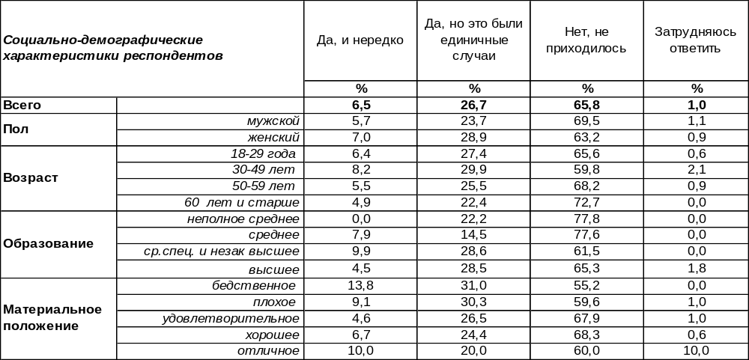(Примечание: распределение ответов респондентов по строке составляет 100%)
В течение последнего года сталкивался с проявлениями коррупции каждый третий житель Воронежа. Из них 6% - неоднократно, а для 27% горожан это были единичные случаи. Как ни странно, но, чем беднее респонденты, чем чаще им приходилось сталкиваться с вымогательством взяток. Казалось бы, что брать с неимущих?! Однако среди самых бедных количество респондентов, которым приходилось давать деньги или подарки влиятельным людям, возрастает до 44%. А вот среди воронежских предпринимателей этот показатель падает до 21%. Похоже, что бизнесмены прожили этот год относительно спокойно, без агрессивного вымогательства со стороны чиновников.
В то же время большинство горожан (66%) вовсе не сталкивались с проявлениями коррупции в течение последнего года. Чаще других так отвечали либо студенты (71%), либо пенсионеры (71%).
Сравним ответы воронежцев сегодня и пять лет назад [Бюллетень 2013-11].

Приходилось ли Вам в течение последнего года давать деньги, подарки людям, от которых зависело решение Ваших проблем, или нет?

В 2013 году со случаями коррупции сталкивались в общей сложности 36% горожан, а в 2018 году – 33%. Казалось бы, взяток стало меньше, но такие изменения находятся в рамках статистической погрешности, поэтому можно считать, что в целом ситуация осталась прежней.
ИНСТИТУТ ОБЩЕСТВЕННОГО МНЕНИЯ «квалитас». тел.: (473) 251-90-75, 251-20-75
Опрос проведён ИОМ "Квалитас" 29 – 30 ноября 2018 года методом телефонного интервью.
Выборка репрезентативна для населения г. Воронежа старше 18 лет по полу и возрасту.
Опрошено 604 человека.

ЧУВСТВУЕТЕ ЛИ ВЫ СЕБЯ ЗАЩИЩЕННЫМ ОТ ВОЗМОЖНОГО ПРОИЗВОЛА СО СТОРОНЫ ВЛАСТЕЙ, ПОЛИЦИИ, ГИБДД, НАЛОГОВИКОВ, СУДОВ, ПРОЧИХ ГОСУДАРСТВЕННЫХ СТРУКТУР?
Таблица 9
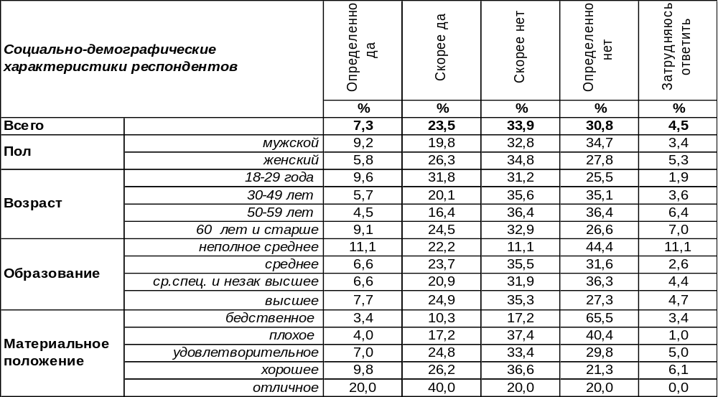(Примечание: распределение ответов респондентов по строке составляет 100%)
Большинство воронежцев (65%) вовсе не чувствуют себя защищенными от произвола со стороны властей. Чем беднее люди, тем чаще они так отвечали. Среди самых бедных горожан чувством беззащитности охвачены 83% респондентов.
В то же время почти треть жителей города (31%) засвидетельствовали, что чувствуют себя защищенными от возможного произвола государственных органов. Уверенность в защищенности укрепляется молодостью и деньгами. Среди студенческой молодежи этот показатель равен 48%, среди самых богатых – 60%.
Первый раз мы задали этот вопрос воронежцам в 2008 году [Бюллетень 2008-09], повторили его в 2013 году, и сегодня спрашиваем об этом воронежцев снова. Что изменилось за десять лет?

Чувствуете ли Вы себя защищенным от возможного произвола со стороны властей,
милиции, ГИБДД, налоговиков, судов, прочих государственных структур?

За последнее десятилетие чувство защищенности воронежцев усилилось с 11% до 31%. Напомним, что 2008 год был годом кризиса, вот почему уровень защищенности тогда был крайне низким. Многие граждане лишались работы на фоне резкого скачка цен. В последующие годы положение несколько стабилизировалось, способствуя росту уровня защищенности. Но до полного охвата им большинства населения ещё далеко.
ИНСТИТУТ ОБЩЕСТВЕННОГО МНЕНИЯ «квалитас». тел.: (473) 251-90-75, 251-20-75
Опрос проведён ИОМ "Квалитас" 29 – 30 ноября 2018 года методом телефонного интервью.
Выборка репрезентативна для населения г. Воронежа старше 18 лет по полу и возрасту.
Опрошено 604 человека.

КАК ВЫ СЧИТАЕТЕ, ВЫ МОЖЕТЕ ОТСТОЯТЬ В РОССИИ СВОИ ИНТЕРЕСЫ ИЛИ ПРАВА В СЛУЧАЕ ИХ НАРУШЕНИЯ?
Таблица 10
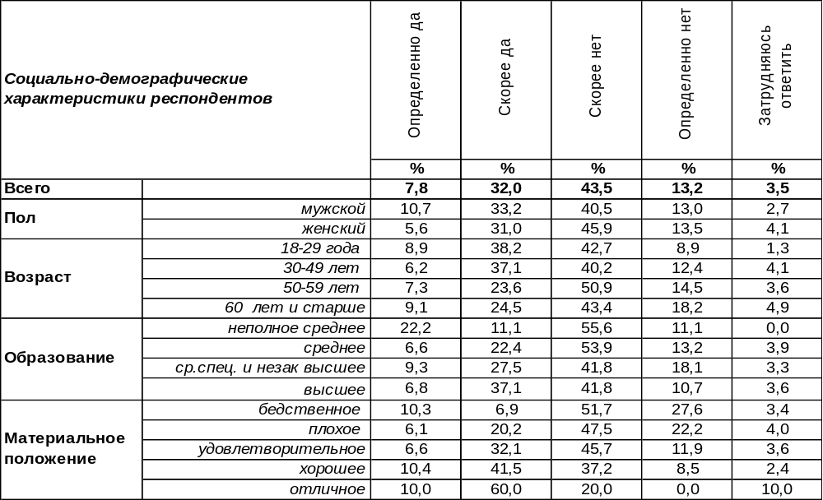(Примечание: распределение ответов респондентов по строке составляет 100%)
Мнение населения по этому вопросу разделилось. Одни (назовем их оптимистами) считают, что в России можно отстоять свои права в случае их нарушения (40%). Другие (будем именовать их пессимистами) полагают, что в нашей стране невозможно отстаивать свои интересы (57%).
По мере улучшения материального положения респондентов число оптимистов среди них возрастает с 17% до 70%.
Начиная с 2008 года, мы задаем этот вопрос каждые пять лет. Как менялось мнение горожан?

Как Вы считаете, Вы можете отстоять в России свои интересы или права
в случае их нарушения?

За последние десять лет число горожан, которые рассчитывают на успех в борьбе за свои права в случае их нарушения, возросло с 24 до 40%. Этот положительный сдвиг подкрепляется снижением количества воронежцев, говорящих о невозможности защиты своих интересов, с 69% до 57%.
ИНСТИТУТ ОБЩЕСТВЕННОГО МНЕНИЯ «квалитас». тел.: (473) 251-90-75, 251-20-75
Опрос проведён 2 – 19 ноября 2018 года методом телефонного интервью.
Выборка репрезентативна для населения Воронежской области старше 18 лет по полу и возрасту.
Опрошено 1614 человек.

Как вы думаете, уровень коррупции в Воронежской области выше или ниже чем по в среднем по стране?
Таблица 11
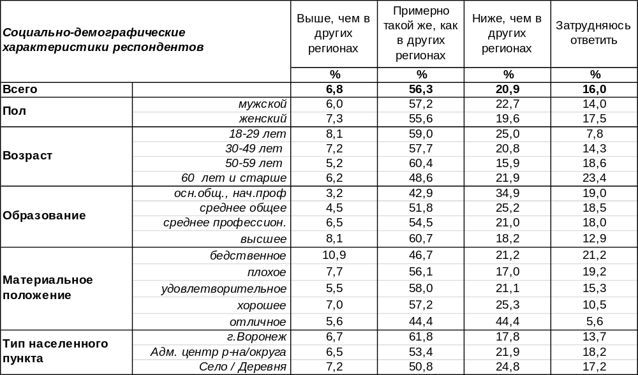
(Примечание: распределение ответов респондентов по строке составляет 100%)
Обратим внимание, что на этот вопрос отвечали не только воронежцы, но и прочие жители Воронежской области – опрос проходил в её многочисленных городах и весях. В суждениях жителей областного центра и районных городов хоть и есть различия, но не значимые. Большинство жителей Воронежской области (56%) думают, что уровень распространения коррупции здесь примерно такой же, как и в других регионах. Чем крупнее населенный пункт, тем чаще они приходят к такому выводу: если в селах так отвечали 51% опрошенных, то в областном центре – 61%. В то же время 21% опрошенных склоняются к мнению, что в Воронежской области уровень коррупции ниже, чем в прочих российских регионах, и лишь 7% населения считают нашу область выдающейся по масштабам взяточничества.
Поскольку в областном опросе принимали участие в числе прочих жители Воронежа, мы сможем сравнить их сегодняшние ответы с ответами 2011 года, когда мы опрашивали только воронежцев [Бюллетень 2011-10].
Как Вы думаете, сегодня уровень коррупции в Воронеже выше, ниже или такой же,
как в среднем по России?

Число жителей областного центра, которые уверены в том, что в Воронеже уровень коррупции превышает средний по России, уменьшилось за последние 7 лет с 21% до 7%. А количество тех, кто полагает, что взятки в Воронеже берут реже, увеличилось с 11% до 18%. И это, конечно, отрадно.
ИНСТИТУТ ОБЩЕСТВЕННОГО МНЕНИЯ «квалитас». тел.: (473) 251-90-75, 251-20-75
Опрос проведён 2 – 19 ноября 2018 года методом телефонного интервью.
Выборка репрезентативна для населения Воронежской области старше 18 лет по полу и возрасту.
Опрошено 1614 человек.

На чем преимущественно основано Ваше личное мнение об уровне распространения коррупции?
Таблица 12
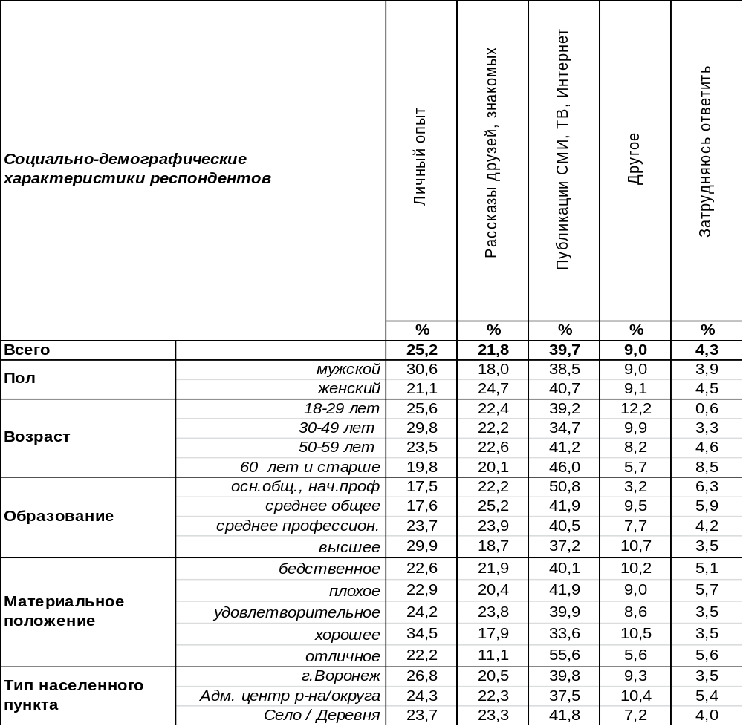
(Примечание: распределение ответов респондентов по строке составляет 100%,
на вопрос отвечали жители Воронежской области)
Люди могут оценивать происходящее в мире либо ориентируясь на свой личный опыт, либо на опыт своих друзей и знакомых. И наконец, на оценки могут повлиять всемогущие СМИ, формирующие картину мира у потребителей информации. Достовернее всего, думается, личный опыт. Но он лишь на втором месте в списке источников информации о коррупции (25%). А на первом месте даже не рассказы знакомых, а сведения, почерпнутые из интернета и других доступных средств массовой информации (40%). И если люди с высшим образованием чаще апеллируют к личному опыту (30%), то малообразованные респонденты – к телеэкранам и печатному слову (51%). Рассказы друзей и знакомых занимают лишь третье место в качестве источника информации о коррупции (22%).
Личный опыт дачи/получения взяток, как и следовало ожидать, более распространен в областном центре (27%), чем в воронежских селах (23%). А над сельскими жителями более довлеют СМИ с впечатляющими рассказами о нечестных чиновниках, журналистских расследованиях и коррупционных разоблачениях (42%). Возможно, если бы СМИ почаще рассказывали о честных чиновниках, ответы на этот вопрос были бы другими…. Но тогда бы упали тиражи и сократилось число респондентов, прильнувших к экранам в ожидании коррупционных скандалов. Кому интересно слышать о честных людях?! Вот о ворах и взяточниках – другое дело!
ИНСТИТУТ ОБЩЕСТВЕННОГО МНЕНИЯ «квалитас». тел.: (473) 251-90-75, 251-20-75
Опрос проведён 2 – 19 ноября 2018 года методом телефонного интервью.
Выборка репрезентативна для населения Воронежской области старше 18 лет по полу и возрасту.
Опрошено 1614 человек.

Как Вы считаете, почему люди не сообщают о фактах коррупции, взяточничестве в правоохранительные органы?
Таблица 13
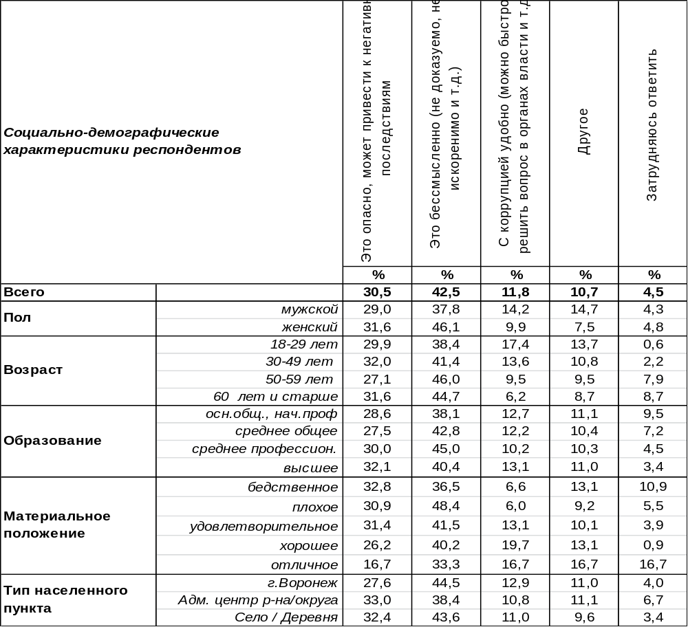
(Примечание: распределение ответов респондентов по строке составляет 100%,
на вопрос отвечали жители Воронежской области)

Чаще всего люди не сообщают о фактах коррупции в правоохранительные органы, потому что считают это бессмысленным занятием (43%). Это трудно доказать и ещё труднее искоренить. Женщины более склонны к подобным суждениям (46%), чем мужчины (38%). Кроме того, это просто опасно – ведь разоблаченный взяточник может отомстить. Раз он берез взятки, значит, он обладает некоторой властью, занимает высокое положение в социальной иерархии. Воевать с такими людьми – себе дороже… Как-то так рассуждают 31% жителей Воронежской области. Опасаются негативных последствий в случае разоблачения взяточника, как женщины, так и мужчины примерно в равной степени.
В чем мужчины преобладают над женщинами – так это в рациональном отношении к коррупции. Представители сильного пола чаще считают, что с коррупцией удобно – она хороша не только для тех, кто взятки берет, но и для тех, кто взятки дает. В среднем по области 12% жителей уверены, что само наличие коррупции помогает быстро решить любой вопрос в органах власти. Как говорится, суровость законов смягчается необязательностью их исполнения… Такой рациональный подход более свойственен жителям областного центра, чем малым городам и селам. А всяческого рода опасения более традиционны для периферии.
ИНСТИТУТ ОБЩЕСТВЕННОГО МНЕНИЯ «квалитас». тел.: (473) 251-90-75, 251-20-75
Опрос проведён ИОМ "Квалитас" 29 – 30 ноября 2018 года методом телефонного интервью.
Выборка репрезентативна для населения г. Воронежа старше 18 лет по полу и возрасту.
Опрошено 604 человека.

3 раздел: ЭТО МОДНОЕ СЛОВО «ОЛИГАРХ»

КАК ВЫ В ЦЕЛОМ ОТНОСИТЕСЬ К КРУПНЫМ ПРЕДПРИНИМАТЕЛЯМ, КОТОРЫЕ ОБЛАДАЮТ НАИБОЛЕЕ СИЛЬНЫМ ВЛИЯНИЕМ В ЭКОНОМИКЕ И ПОЛИТИКЕ (ОЛИГАРХАМ)?
Таблица 14
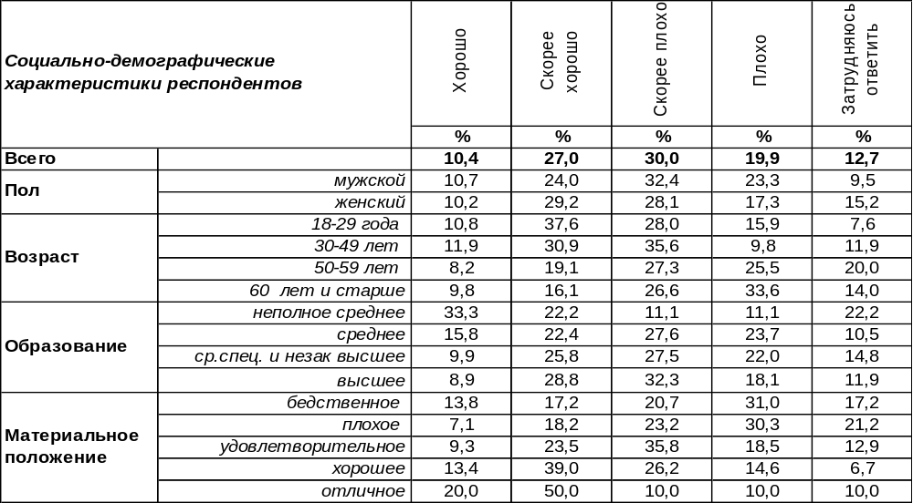
(Примечание: распределение ответов респондентов по строке составляет 100%)
Олигархами именуют богатейших и наиболее успешных бизнесменов. Чуть более трети воронежцев к ним относятся хорошо (37%). Но половина населения (50%) полагает, что олигархи априори заслуживают плохого отношения к себе. Чем старше респонденты, тем чаще они не любят олигархов просто потому, что они олигархи. Градус ненависти повышается от 33% среди молодежи до 60% среди пожилых людей. Возможно, старики уверены, что большие деньги нельзя заработать честным путем.
Пятнадцать лет назад мы обратились к воронежцам с этим вопросом впервые и время от времени интересовались настроем общественного мнения по отношению к олигархам. Как менялось настроение общества?

Как Вы в целом относитесь к крупным предпринимателям, которые обладают наиболее
сильным влиянием в экономике и политике (олигархам)?

Если пять лет назад положительное отношение к олигархам (48%) преобладало над отрицательным (34%), то сегодня позитив уступает негативу в соотношении: 37/50. Так уже было в начале нулевых годов, но сравнительно спокойный 2013 год ознаменовался существенным повышением лояльности населения к самым богатым бизнесменам. Внешнеполитический и экономический кризис 2014 года породил не только санкции, но и возвращение неприязни к олигархам.
ИНСТИТУТ ОБЩЕСТВЕННОГО МНЕНИЯ «квалитас». тел.: (473) 251-90-75, 251-20-75
Опрос проведён ИОМ "Квалитас" 29 – 30 ноября 2018 года методом телефонного интервью.
Выборка репрезентативна для населения г. Воронежа старше 18 лет по полу и возрасту.
Опрошено 604 человека.

КАК, ПО ВАШЕМУ МНЕНИЮ, ВЛАСТЯМ СЛЕДУЕТ СТРОИТЬ ОТНОШЕНИЯ С ОЛИГАРХАМИ: БОРОТЬСЯ, СОТРУДНИЧАТЬ ИЛИ НЕ ВСТУПАТЬ НИ В КАКИЕ ОТНОШЕНИЯ?
Таблица 15
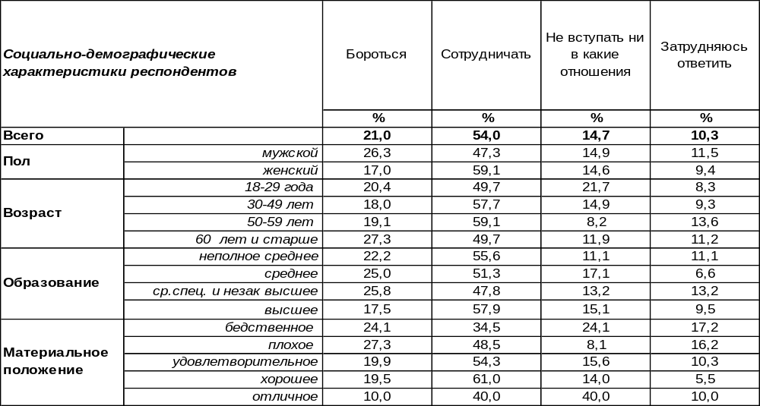
(Примечание: распределение ответов респондентов по строке составляет 100%)
Невзирая на неприязнь к богатейшим бизнесменам, большинство воронежцев, отбросив эмоции, настаивают, чтобы власти сотрудничали с олигархами (54%). Среди людей с хорошим материальным положением число сторонников этого мнения возрастает до 61%.
Впрочем, каждый пятый опрошенный призывает правительство к борьбе олигархами (21%). На борьбу с олигархами чаще настроены люди с плохим материальным положением (27%). Мужчины более воинственны, чем женщины (27/17). В то же время 15% горожан полагают, что власти должны просто игнорировать олигархов, не вступая с ними ни в какие отношения.

Как, по Вашему мнению, властям следует строить отношения с олигархами: бороться,
сотрудничать или не вступать ни в какие отношения?

С 2003 до 2013 года количество приверженцев борьбы с олигархами уменьшилось с 29% до 20%, а число сторонников сотрудничества увеличилось с 47% до 56%. А в течение последних пяти лет народное мнение практически не изменилось (все изменения находятся в рамках статистической погрешности).
ИНСТИТУТ ОБЩЕСТВЕННОГО МНЕНИЯ «квалитас». тел.: (473) 251-90-75, 251-20-75
Опрос проведён ИОМ "Квалитас" 29 – 30 ноября 2018 года методом телефонного интервью.
Выборка репрезентативна для населения г. Воронежа старше 18 лет по полу и возрасту.
Опрошено 604 человека.

4 раздел: ОЦЕНКА АРХИТЕКТУРНО-ИСТОРИЧЕСКОГО ОБЛИКА ВОРОНЕЖА

СКАЖИТЕ, ПОЖАЛУЙСТА, ЛИЧНО ВЫ ГОТОВЫ ИЛИ НЕ ГОТОВЫ ПРИНЯТЬ УЧАСТИЕ В МЕРОПРИЯТИЯХ, НАПРАВЛЕННЫХ НА БЛАГОУСТРОЙСТВО НАШЕГО ГОРОДА, УЛУЧШЕНИЯ СРЕДЫ?
Таблица 16
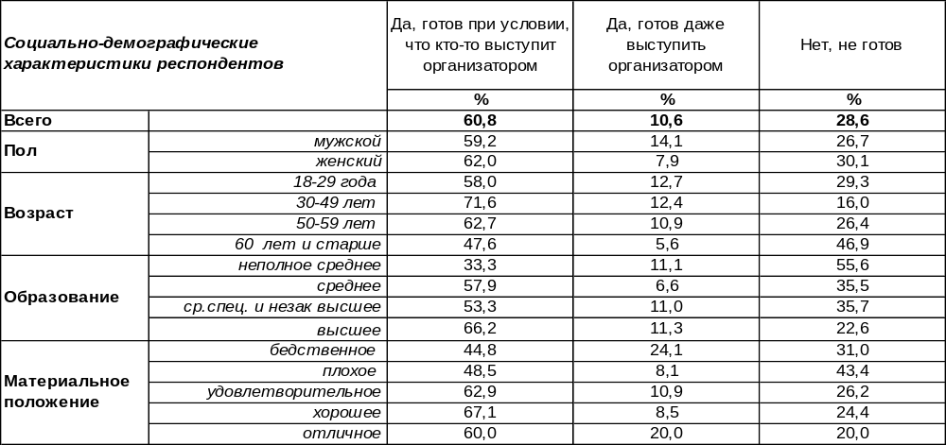(Примечание: распределение ответов респондентов по строке составляет 100%)
Большинство воронежцев хотят жить в красивом благоустроенном городе и даже готовы для этого потрудиться. Более половины горожан (61%) оставят свои привычные дела и займутся благоустройством улиц и дворов, если кто-то выступит организатором этого мероприятия. А каждый десятый опрошенный готов взять роль организатора на себя (11%). Коминтерновский район превышает остальные по числу организаторов (14%), а по числу готовых трудиться под чьим-то руководством на первом месте – Ленинский район (66%). Организаторские способности, очевидно, не зависят от материального достатка, поскольку количество потенциальных организаторов возрастает вдвое как среди самых бедных (24%), так и среди самых богатых (20%).
Останутся равнодушными к подобным призывам только 28% воронежцев. Чаще всего, это пенсионеры – среди них 46% не смогут принять участие в добровольных работах по благоустройству.
Сравним, как ответили на этот вопрос воронежцы сегодня и пять лет назад [Бюллетень 2013-11].

Скажите, пожалуйста, лично Вы готовы или не готовы принять участие в мероприятиях, направленных на благоустройство нашего города, улучшения среды?

Результаты ответов различаются лишь в пределах статистической погрешности измерения. Как правило, общество легче спровоцировать на выплеск негативной энергии. Но в нашем случае обнаружены невостребованные залежи позитивного потенциала. Хорошо бы, если бы социальную энергию, идущую снизу, заметили муниципальные власти, и она получила бы верное направление.
ИНСТИТУТ ОБЩЕСТВЕННОГО МНЕНИЯ «квалитас». тел.: (473) 251-90-75, 251-20-75
Опрос проведён ИОМ "Квалитас" 29 – 30 ноября 2018 года методом телефонного интервью.
Выборка репрезентативна для населения г. Воронежа старше 18 лет по полу и возрасту.
Опрошено 604 человека.

КАК ВЫ МОЖЕТЕ ОЦЕНИТЬ СЕГОДНЯШНЕЕ СОСТОЯНИЕ ВОРОНЕЖСКИХ ИСТОРИЧЕСКИХ ПАМЯТНИКОВ?
Таблица 17
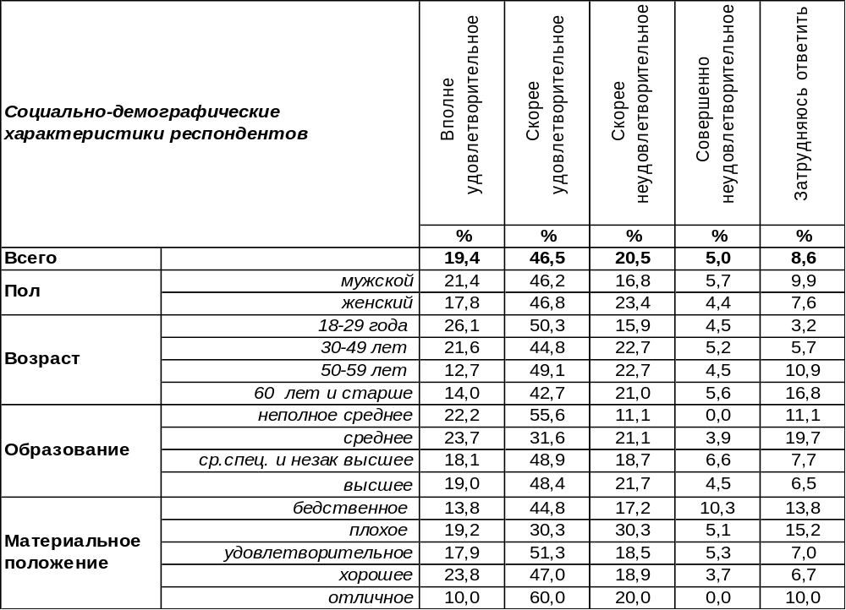
(Примечание: распределение ответов респондентов по строке составляет 100%)
Большинство воронежцев в целом положительно оценивают состояние воронежских исторических памятников (66%). Не удовлетворены их сегодняшним состоянием в общей сложности 26% горожан.
Сравним ответы жителей нашего города в разные годы.

Как Вы можете оценить сегодняшнее состояние воронежских исторических памятников?

Суммарная положительная оценка состояния памятников с 2005 года по 2013 год поднялась с 21% до 66%, а общая отрицательная оценка снизилась с 72% до 26%, что является свидетельством проделанной работы городской власти. Последние пять лет не привнесли существенных изменений в общественном мнении по вопросам реконструкции и сохранения исторического достояния города.
ИНСТИТУТ ОБЩЕСТВЕННОГО МНЕНИЯ «квалитас». тел.: (473) 251-90-75, 251-20-75
Опрос проведён ИОМ "Квалитас" 29 – 30 ноября 2018 года методом телефонного интервью.
Выборка репрезентативна для населения г. Воронежа старше 18 лет по полу и возрасту.
Опрошено 604 человека.

КАК ВЫ СЧИТАЕТЕ, НА ЧТО НЕОБХОДИМО НАПРАВИТЬ СИЛЫ И СРЕДСТВА МЕСТНЫМ ВЛАСТЯМ В ПЕРВУЮ ОЧЕРЕДЬ?
Таблица 18
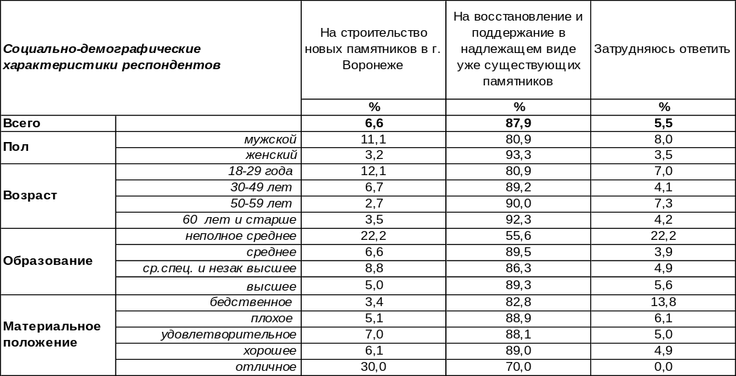(Примечание: распределение ответов респондентов по строке составляет 100%)
Это один из редких случаев, когда общественное мнение солидарно в своей позиции. Подавляющее большинство воронежцев (88%) решительно выступают за восстановление и поддержание уже существующих памятников в надлежащем виде, а за строительство новых ратует лишь небольшая доля горожан (7%). К открытию новых памятников призывают, в основном, молодые люди – учащиеся и студенты (14%).
Как менялось общественное мнение по этому вопросу в последние годы?

Как Вы считаете, на что необходимо
направить силы и средства местным властям в первую очередь?

Все годы измерения (около двадцати последних лет) воронежцы неизменно настаивают на поддержании существующих памятников в надлежащем состоянии – количество сторонников этот мнения не опускалось ниже 80%. «Храни то, что имеешь» – вот позиция горожан. Время рушит, а люди восстанавливают разрушенное, чтобы не была стерта память о прошлом и не порвалась историческая связь времен.
ИНСТИТУТ ОБЩЕСТВЕННОГО МНЕНИЯ «квалитас». тел.: (473) 251-90-75, 251-20-75
Опрос проведён ИОМ "Квалитас" 29 – 30 ноября 2018 года методом телефонного интервью.
Выборка репрезентативна для населения г. Воронежа старше 18 лет по полу и возрасту.
Опрошено 604 человека.

КАКАЯ ТОЧКА ЗРЕНИЯ О ФОРМИРОВАНИИ АРХИТЕКТУРНОГО ОБЛИКА ИСТОРИЧЕСКОЙ ЧАСТИ ГОРОДА ВАМ БЛИЖЕ?
Таблица 19
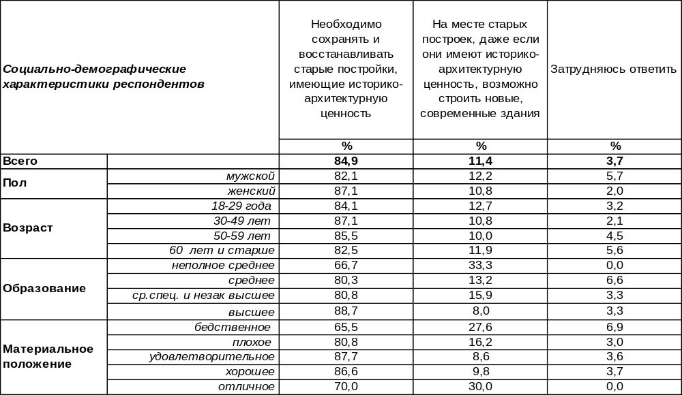(Примечание: распределение ответов респондентов по строке составляет 100%)
Воронежцы в подавляющем своем большинстве (85%) указывают на необходимость сохранять и восстанавливать старые постройки, имеющие историко-архитектурную ценность. Такую ценность старые постройки могли приобрести по двум причинам: либо они сами по себе являются образцами архитектурного искусства, либо в них проживали знаменитые люди. За снос таких построек для возведения на их месте новых выступают только 11% горожан.
Какой позиции придерживались горожане по этому вопросу в прошлые годы?

Какая точка зрения о формировании архитектурного облика исторической части
города Вам ближе?

Ценность старинных построек в глазах горожан в период 2010-2013 гг. выросла с 79% до 86% и в последние пять лет (2013-2018 гг.) остается неизменно высокой.
ИНСТИТУТ ОБЩЕСТВЕННОГО МНЕНИЯ «квалитас». тел.: (473) 251-90-75, 251-20-75
Опрос проведён ИОМ "Квалитас" 29 – 30 ноября 2018 года методом телефонного интервью.
Выборка репрезентативна для населения г. Воронежа старше 18 лет по полу и возрасту.
Опрошено 604 человека.

СОЦИАЛЬНО-ДЕМОГРАФИЧЕСКИЕ ХАРАКТЕРИСТИКИ РЕСПОНДЕНТОВ

Пол | %
мужской | 43,4
женский | 56,6

Возраст | %
18 – 29 лет | 26,0
30 – 49 лет | 32,1
50 – 59 лет | 18,2
60 лет и старше | 23,7

Образование | %
Неполное среднее | 1,5
Среднее | 12,6
Средне-специальное и незаконченное высшее | 30,1
Высшее | 55,8

Материальное положение | %
Бедственное / Денег не хватает даже на питание  и квартплату/ | 4,8
Плохое /Денег хватает только на питание и квартплату/ | 16,4
Удовлетворительное /Кроме питания и квартплаты  денег хватает на покупку недорогих вещей/ | 50,0
Хорошее /Могу покупать дорогие вещи, но далеко  не всё по карману/ | 27,1
Отличное / Мы можем позволить себе достаточно  дорогостоящие вещи – квартиру, дачу и др. / | 1,7

Семейное положение | %
Женат /замужем/ | 54,8
Не женаты, но живем вместе | 5,4
Холост /не замужем/ | 19,0
Разведен /разведена/ | 11,4
Вдовец /вдова/ | 9,4

Есть ли у Вас дети до 18 лет? | %
Да | 31,1
Нет | 68,9

